معرفی روم "CuRRENT TRANSFOEMER(cT)"
قریبا...
Introducing “Current Transformer (CT)” Room
Einführung "Current Transformer (CT)" Raum
. Presentamos la sala de "Transformador de corriente (CT en inglés)"
Bientôt disponible
یکی از تجهیزاتی که امکان تست آن با دستگاه "AMT" وجود دارد،"CT" یا ترانسفورماتور جریان است. "CT"ها کاربرد فراوانی در تبدیل جریان بالای یک سیستم الکتریکی به جریانی قابل اندازه گیری برای رله‌ها و تجهیزات اندازه‌گیری دارند و به دوسته کلی ""Measuring" و "Protection" تقسیم می‌شوند. تفاوت این دو دسته علاوه بر دقت نسبت تبدیل یا همان کلاس دقت، به سطح اشباع برمی‌گردد. با توجه به اینکه "CT"های "Measuring" جهت استفاده تجهیزات اندازه‌گیری به کار می‌روند، در هنگام وقوع خطا، اگر جریان وارد شده به این تجهیزات، بیش از حد افزایش یابد منجر به آسیب و خسارت به تجهیرات می‌شود. اما "CT"های "Protection" جهت استفاده رله‌ها به کار می‌روند و با توجه به اینکه عملکرد رله وابسته به مقدار جریان خطاست، این "CT"ها باید بتوانند جریان خطای شبکه را با کمترین میزان خطا به ثانویه منتقل کنند.
قریبا...
One of the instrument which can be tested by “AMT” is current transformer or “CT”. “CTs” are very useful for converting the high current of an electrical system to a current measurable by relays and measurement devices. Generally, there are two types of “CTs” including “Measuring” and “Protection”. The difference between these two types is in their ratio accuracy or accuracy class as well as saturation level. Since “Measuring” “CT”s are used in measurement devices, when there is a fault, if the current entered this equipment increases too much, the equipment might be damaged. But “Protection” “CTs” are used in relays and since the performance of a relay is in accordance with the amount of fault current, these “CTs” should be able to move the fault current of the network to the secondary with the least possible error.
Eines der Geräte, das mit dem Gerät "AMT" geprüft werden kann, ist ein Stromwandler (I-Wdl). Stromwandler sind sehr nützlich, um den hohen Strom eines elektrischen Systems in einen Strom umzuwandeln, der durch Relais und Messgeräte messbar ist. Im Allgemeinen gibt es zwei Arten von I-Wdl, einschließlich "Messen" und "Schutz". Der Unterschied zwischen diesen beiden Typen liegt in ihrer Übersetzungverhältnis oder Genauigkeitsklasse sowie in der Sättigungsstufe. Da Mess-I-Wdl in Messgeräten verwendet werden, kann im Falle eines Fehlers, wenn der Strom in dieses Gerät eingegeben wird, das Gerät beschädigt werden. Allerdings werden Schutz-I-Wdl in Relais verwendet und da die Leistung eines Relais der Menge des Fehlerstroms entspricht, müssen diese I-Wdl in der Lage sein, den Fehlerstrom des Netzwerks mit dem geringstmöglichen Fehler in die sekundäre zu verschieben.
. Uno de los instrumentos que puede ser probado por el "AMT" es el transformador de corriente o "CT". Los "CT" son muy útiles para convertir la alta corriente de un sistema eléctrico en una corriente medible por relés y dispositivos de medición. En general, hay dos tipos de "CT", incluyendo "Medición" y "Protección". La diferencia entre estos dos tipos radica en su relación de exactitud o clase de exactitud, así como en el nivel de saturación. Dado que los "TC" de "medición" se utilizan en los dispositivos de medición, cuando hay un fallo, si la corriente que entra en este equipo aumenta demasiado, el equipo puede resultar dañado. Pero los "TC" de "protección" se utilizan en los relés y como el rendimiento de un relé está en consonancia con la cantidad de corriente de falla, estos "TC" deberían ser capaces de mover la corriente de falla de la red al secundario con el menor error posible.
Bientôt disponible
در رسم مدار معادل این ترانس، "CT" یک ترانس عادی با نسبت تبدیل 1:N است. "Rp" و "Xp" معادل انتقال یافته "CT" به سمت ثانویه و "Rs" و "Xs" نشان‌دهنده مقاومت و شار پراکندگی ثانویه "CT" هستند.در شاخه موازی "Re" و "Rh" به ترتیب نشانگر تلفات فوکو و هیسترزیس هسته و "L" هم اندوکتانس مغناطیس‌کنندگی یا سلف ثانویه "CT" است. در مدار معادل "CT"، برخلاف ترانسفورماتورهای عادی، شاخه موازی در سمت ثانویه قرار می‌گیرد و همین شاخه دلیل اشباع هسته در جریانات بالاست. با توجه اینکه در "CT" مقاومت اولیه و شار پراکندگی ناچیز است، از "Rp"، "Xp" و "Xs" صرف‌نظر می‌شود.
قریبا...
In drawing the equivalent circuit of this transformer, the “CT” turns ratio is “1:N”. “Rp” and “Xp” equal the “CT” transformed to the secondary while “Xs” and “Rs” indicate the resistance and “CT” secondary leakage flux. In parallel branch, “R_{e}” and “R_{h}” are indicators of losses of eddy current and the hysteresis respectively and “L” indicates the magnetization inductance or “CT” secondary self-inductance. In the equivalent “CT” circuit, unlike normal transformers, the parallel branch is located in the secondary side and this very branch is the reason for core saturation in high currents. Since the primary resistance and leakage flux in “CT” is insignificant, “R_{P}”, “X_{P}” and “Xs” can be ignored.
Beim Zeichnen des äquivalenten Schaltkreises dieses Transformators beträgt das Übersetzungverhältnis eines normalen I-Wdl "1:N"."Rp" und "Xp" entsprechen dem in die Sekundäre transformierten I-Wdl, während "Xs" und "Rs" den Widerstand und den sekundären Leckfluss I-Wdl anzeigen. Im Parallelzweig sind "Re" und "Rh" Indikatoren für Wirbelstromverluste bzw. die Kernhysterese und "L" gibt die Magnetisierungsinduktivität oder das sekundäre Selbst I-Wdl an. In der äquivalenten I-Wdl-Schaltung befindet sich im Gegensatz zu normalen Transformatoren der Parallelzweig auf der Sekundärseite, und genau dieser Zweig ist der Grund für die Kernsättigung bei hohen Strömen. Da der primärwiderstand und Leckfluss in I-Wdl unbedeutend ist, können "RP", "Xp" und "Xs" ignoriert werden.
. Al dibujar el circuito equivalente de este transformador, la relación de vueltas "CT" es "1:N". "Rp" y "Xp" equivalen al "CT" transformado al secundario mientras que "Xs" y "Rs" indican la resistencia y el flujo de fuga del secundario del "CT". En la rama paralela, "Re" y "Rh" son indicadores de pérdidas de corrientes de remolino y de la histéresis respectivamente y "L" indica la inductancia de magnetización o autoinducción secundaria "CT". En el circuito equivalente "CT", a diferencia de los transformadores normales, la rama paralela se encuentra en el lado secundario y esta misma rama es la razón de la saturación del núcleo en las corrientes elevadas. Como la resistencia primaria y el flujo de fuga en "CT" es insignificante, "RP", "XP" y "Xs" pueden ser ignorados.
Bientôt disponible
در صفحه "Start" نرم‌افزار با کلیک روی "Current Transformer(CT)" روم تست "CT" باز می‌شود. در تست‌های قابل انجام با دستگاه AMT 105، R_{ct}، منحنی اشباع، و نسبت تبدیل، به دو روش جریانی و ولتاژی به دست می‌آید. علاوه بر این‌ها تست اندازه گیری burden متصل به ثانویه CT هم توسط این دستگاه قابل انجام خواهد بود. دو زبانه "Test Object" و "Megger" هم به ترتیب برای وارد کردن اطلاعات نامی "CT" و نتایج تست "Megger" مورد استفاده قرار می‌گیرند.
قریبا...
By clicking on “Current Transformer (CT)” on the start page of the software, the “CT” test room opens. In tests performable by the “AMT 105”, R_{CT}, saturation curve and the turn’s ratio are achieved with two methods of voltage or current. Moreover, measurement test of the burden connected to the “CT” secondary is performable by this device as well. “Test Object” and “Megger” tabs are used to enter the nominal information of “CT” and the results of “Megger” test respectively.
Durch Anklicken von "Current Transformer (CT)" auf der Startseite der Software öffnet sich das Fenster "AMT Current Transformer". In Tests, die mit dem Gerät "AMT 105" durchgeführt werden können, werden RCT, Sättigungskurve und das Übersetzungverhältnis mit zwei Methoden der Spannung oder des Stroms erreicht. Darüber hinaus ist die Messprüfung der Belastung, die mit der I-Wdl-Sekundärlast verbunden ist, auch von diesem Gerät durchgeführt. Die Register "Test Object" und "Megger" dienen zur Eingabe der Nenninformationen des I-Wdl bzw. der Ergebnisse des Megger-Tests.
. Al hacer clic en "Transformador de corriente (CT)" en la página de inicio del software, se abre la sala de pruebas de "CT". En las pruebas realizadas por el "AMT 105", el RCT, la curva de saturación y la relación de giro se logran con dos métodos de voltaje o corriente. Además, la prueba de medición de la carga conectada al secundario "CT" también se puede realizar con este dispositivo. Las pestañas "Test Object" y "Megger" se utilizan para introducir la información nominal del "CT" y los resultados de la prueba "Megger" respectivamente.
Bientôt disponible
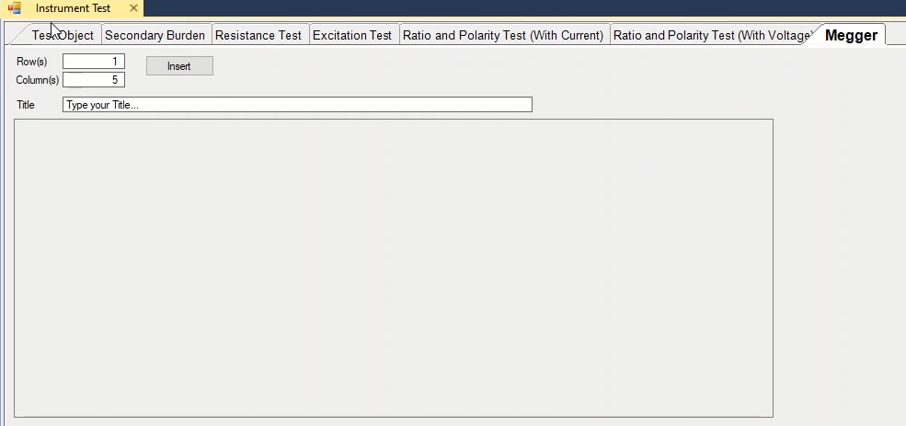

زبانه "Test Object":
قریبا...
“Test Object” Tab:
Register "Test Object"
. Pestaña "Objeto de prueba":
Bientôt disponible
هر ماژول برای اجرای تست به یک سری اطلاعات درباره تجهیز نیاز دارد. این اطلاعات در قسمتی به نام "Test Object" وارد می‌شود. در بخش "General Information" اطلاعات عمومی و کلی مربوط به "CT" که باید در گزارش خروجی ثبت شود، وارد می‌شود. در فیلد "Company" نام شرکت ، "Country" نام کشور، "Station" نام و آدرس پست برق و مکان نصب "CT"، "Manufacturer" نام شرکت سازنده "CT"، "Type" مدل "CT"، "CT Serial Number" شماره سریال ، "Feeder/Bay" نام فیدری که "CT" روی آن نصب شده، "Phase" شماره فاز، "IEC-ID" کد استاندارد "IEC" درج شده روی پلاک "CT"، "Core Number" تعداد هسته‌های "CT"، "Tap" تعداد تپ‌های "CT" و در فیلد "Additional Information" هم اطلاعات اضافی برای درج در گزارش خروجی وارد می‌شود. در بخش "Extra Data"، در فیلد "Date" تاریخ انجام تست به صورت میلادی، در فیلد "Tested By" مشخصات فردی که تست را انجام داده و در فیلد "Approved By" هم مشخصات ناظر وارد می‌شود.
قریبا...
Any module to be able to perform a test needs some information about the equipment. This information is entered in “Test Object” section. The general information about “CT” which should be recorded in the report is entered in “General Information” section. The company’s title, the country, name and the address of the substation and installation place of “CT”, title of the manufacturer of “CT”, “Type” of “CT”, serial number of “CT”, title of the feeder on which “CT” is installed, phase number, “IEC” standard number written on the plaque of “CT”, number of cores of “CT”, number of taps of “CT” and additional information are entered in “Company”, “CT Serial Number”, “Feeder/Bay”, “Phase”, “IEC-ID”, “Core Number”, Tap” and “Additional Information” fields respectively to be added to the report. In “Extra Data” section, the test date in A.D., the information of the performer of the test and the information of the supervisor are entered in “Date”, “Tested By” and “Approved By” fields respectively.
Jedes Modul, um einen Test durchführen zu können, benötigt einige Informationen über das Gerät. Diese Informationen werden im Abschnitt "Test Object" eingegeben. Die allgemeinen Informationen über I-Wdl, die im Ausgabebericht aufgezeichnet werden sollen, werden im Abschnitt "General Information" eingegeben. Der Titel des Unternehmens, das Land, der Name und die Anschrift des Umspannwerks und der Installationsort von I-Wdl, Titel des Herstellers von I-Wdl, Typ von I-Wdl, Seriennummer des I-Wdl, Titel des Feeders, auf dem I-Wdl installiert ist, Phasennummer, IEC-Standardnummer auf der Plakette von I-Wdl, Anzahl der Kerne von I-Wdl, Anzahl der Taps von I-Wdl und zusätzliche Informationen werden in "Company", "CT Serial Number", "Feeder/Bay", "Phase", "IEC-ID", "Core Number", Tap" und "Additional Information" eingegeben, die dem Ausgabebericht hinzugefügt werden sollen. Im Abschnitt "Extra Data", dem Testlaufdatum in A.D., werden die Informationen des Testleiters und die Informationen des Supervisors in die Felder "Data", "Tested by" und "Approved by" eingegeben.
. Cualquier módulo para poder realizar una prueba necesita cierta información sobre el equipo. Esta información se introduce en la sección "Objeto de prueba". La información general sobre "CT" que debe ser registrada en el informe se introduce en la sección "Información General". El título de la empresa, el país, el nombre y la dirección de la subestación y el lugar de instalación de "CT", título del fabricante de "CT", "Tipo" de "CT", número de serie de "CT", título del alimentador en el que se instala "CT", número de fase, número de norma "IEC" escrito en la placa de "CT", El número de núcleos de "CT", el número de derivaciones de "CT" y la información adicional se introducen en los campos "Compañía", "Número de serie de CT", "Alimentador/Bahía", "Fase", "IEC-ID", "Número de núcleo", "Derivación" e "Información adicional", respectivamente, que se añadirán al informe. En la sección "Datos adicionales", la fecha de la prueba en D.A., la información del ejecutor de la prueba y la información del supervisor se introducen en los campos "Fecha", "Probado por" y "Aprobado por" respectivamente.
Bientôt disponible
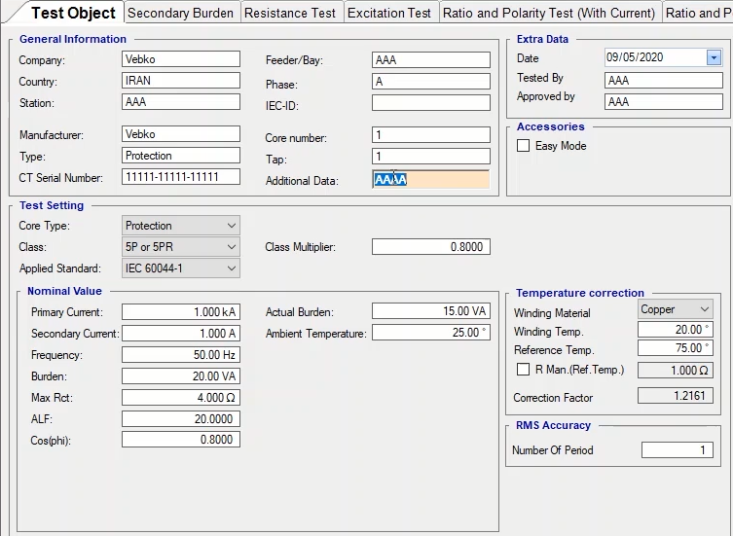
در بخش "Accessories" با زدن تیک گزینه "Easy Mode" شکل سربندی‌ تست‌ها عوض می‌شود. این سربندی مطابق با بردی است که شرکت وبکو آن را برای تست "CT" طراحی کرده است. این برد روی پنل جلوی دستگاه قرار می‌گیرد و روی آن رله‌هایی قرار گرفته که سربندی‌ پنل جلوی دستگاه را به صورت اتوماتیک انجام می‌دهد که باعث سهولت در انجام تست می‌شود. در بخش "Test Setting" اطلاعات اصلی "CT" که در محاسبات نقطه زانویی و ارزیابی تست‌ها تا‌ثیرگذار است، وارد می‌شود. در فیلد "Core Type" نوع هسته "CT" از بین دو گزینه "Measuring" و "Protection" انتخاب می‌شود. در فیلد "Class"، کلاس دقت "CT" مشخص می‌شود. اگر "CT" از نوع "Measuring" باشد، کلاس دقت های موجود در فیلد کشویی مانند "0.5s" بیانگر این است که در 100 تا 120 درصد جریان نامی عبوری از اولیه‌ی "CT"، حداکثر به این میزان بر حسب درصد ممکن است خطای اندازه گیری وجود داشته باشد. اگر "CT" از نوع "Protection" باشد کلاس دقت‌های مختلفی وجود دارد که با توجه به نوع "CT" یکی از آن‌ها انتخاب و اطلاعات مورد نیاز برای هر "CT" در بخش "Nominal Values" نمایش داده می‌شود.
قریبا...
By checking “Easy Mode” option in “Accessories” section, the wiring of the tests changes. This wiring is based on the board designed by Vebko Company for the “CT” test. The mentioned board is located on the front panel of the device and there are some relays placed on it which automatically manage the wirings of the front panel of the device which makes performing the test easier. The main information of the “CT” which has influence on the calculations of knee point and evaluation of the tests are entered in “Test Setting” section. The CT core type is selected from among “Measuring” and “Protection” in “Core Type” field. The accuracy class of the “CT” is specified in “Class” field. If the type of “CT” is “Measuring”, the accuracy classes available in drop-down field such as “0.5s” mean that in 100 to 120 percent of the nominal current crossing the primary “CT”, there may be measurement fault up to this percentage max. If the “CT” is “Protection” there are different accuracy classes one of which is selected according to the “CT” type and the information required for every “CT” is displayed in “Nominal Values” section.
Durch Aktivieren der Option "Easy Mode" im Abschnitt "Accessories" ändert sich die Verdrahtung der Tests. Diese Verdrahtung basiert auf der Platine, die von Vebko für die I-Wdl-Prüfung entworfen wurde. Die erwähnte Platine befindet sich auf der Frontplatte des Geräts und es sind einige Relais darauf platziert, die automatisch die Verdrahtung der Frontplatte des Geräts verwalten, was die Durchführung des Tests erleichtert. Die wichtigsten Informationen des I-Wdl, die Einfluss auf die Berechnung der Kniepunkt und die Auswertung der Prüfung hat, sind im Abschnitt "Test Setting" eingetragen. Der I-Wdl-Kerntyp wird aus "Measuring" und "Protection" im Feld "Core Type" ausgewählt. Die Genauigkeitsklasse des I-Wdl wird im Feld "Class" angegeben. Wenn der Typ des I-Wdl "Measuring" ist, bedeuten die im Dropdownfeld verfügbaren Genauigkeitsklassen wie "0.5s", dass in 100 bis 120 Prozent des Nennstroms, der den primären I-Wdl überquert, ein Messfehler bis zu diesem Prozentsatz max. Wenn der I-Wdl "Protection" ist, gibt es verschiedene Genauigkeitsklassen, von denen eine nach dem Typ des I-Wdl ausgewählt wird und die für jeden I-Wdl erforderlichen Informationen im Abschnitt "Nominal Values" angezeigt werden.
. Al marcar la opción "Modo Fácil" en la sección "Accesorios", el cableado de las pruebas cambia. Este cableado está basado en la placa diseñada por la compañía Vebko para la prueba "CT". Dicha placa está situada en el panel frontal del dispositivo y en ella se han colocado unos relés que gestionan automáticamente el cableado del panel frontal del dispositivo, lo que facilita la realización de la prueba. La información principal del "CT" que influye en el cálculo del punto de la rodilla y en la evaluación de las pruebas se introduce en la sección "Configuración de la prueba". El tipo de núcleo del TC se selecciona entre "Medición" y "Protección" en el campo "Tipo de núcleo". La clase de precisión de la "CT" se especifica en el campo "Clase". Si el tipo de "CT" es "Measuring", las clases de precisión disponibles en el campo desplegable como "0.5s" significan que en el 100 al 120 por ciento de la corriente nominal que atraviesa el "CT" primario, puede haber una falla de medición hasta este porcentaje máximo. Si el "TC" es "Protección" hay diferentes clases de precisión, una de las cuales se selecciona de acuerdo con el tipo de "TC" y la información necesaria para cada "TC" se muestra en la sección "Valores nominales".
Bientôt disponible
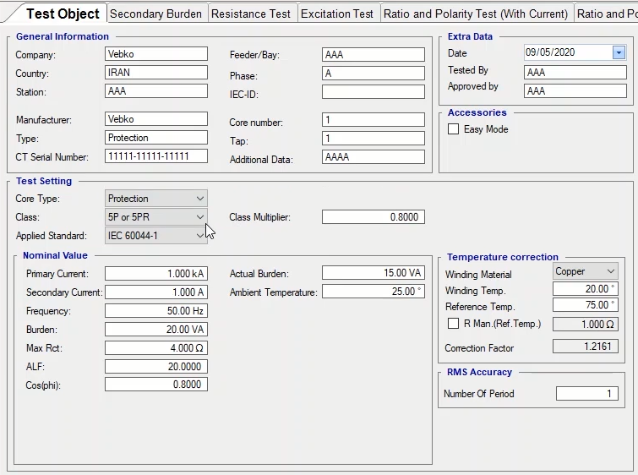
مثلا اگر کلاس دقت "10P or 10Pr" انتخاب شود با توجه به مقدار "ALF" در "CT"، در "ALF" برابرِ جریان نامیِ اولیه، حداکثر 10 درصد خطا وجود دارد. یعنی اگر مقدارِ "ALF" برای یک "CT" با کلاس دقت "10P"، 20 باشد، در 20 برابر جریان نامی عبوری از اولیه‌ی "CT"، اگر "Burden" نامی به ثانویه‌ی آن متصل باشد، حداکثر 10 درصد خطای اندازه گیری وجود دارد. در فیلد "Applied Standard" استاندارد به کار رفته برای "CT" انتخاب می‌شود. در فیلد "Class Mutiplier" یک ضریب بین "0.2" تا "1" تعریف شده تا در کلاس دقت ضرب شود. این ضریب کلاس دقت "CT" را در تست نسبت تبدیل سخت‌گیرانه‌تر می‌کند. یعنی اگر کلاس دقت "CT" برابر با "10P" و ضریب دقت آن "0.8" باشدT در "ALF" برابر جریانِ نامیِ اولیه، حداکثر خطای "CT" 8 درصد است.
قریبا...
For example, if “10P or 10Pr” is selected as accuracy class, based on “ALF” in “CT”, there may be up to 10 percent error in “ALF” times the primary nominal current. This means that if the “ALF” for a “CT” with an accuracy class of “10P” is “20”, in 20 times of the nominal current in the “CT” primary, if the nominal “Burden” is connected to its secondary, there may be up to 10 percent measurement deviation. In “Applied Standard” field, the standard used for the “CT” is determined. In “Class Multiplier” field, a factor is entered between “0.2” and “1” to be multiplied by accuracy class. This factor makes the “CT” accuracy class harder in turns ratio test. This means that if the “CT” accuracy class equals “10P” and its accuracy factor equals “0.8”, the maximum “CT” error in “ALF” times the primary nominal current is 8 percent.
Wenn z. B. "10P or 10Pr" als Genauigkeitsklasse ausgewählt ist, basierend auf dem Wert "ALF" in I-Wdl, kann es in "ALF" zu einem Fehler von bis zu 10 Prozent in Höhe des primären Nennstroms gehen. Das bedeutet, dass, wenn der Wert "ALF" für einen I-Wdl mit einer Genauigkeitsklasse von "10P" "20" ist, im 20-fachen des Nennstroms im des I-Wdl, wenn die nominale Bürde mit ihrer sekundären Verbindung verbunden ist, kann es bis zu 10 Prozent Messabweichung geben. Im Feld "Applied Standard" wird der für den I-Wdl verwendete Standard ermittelt. Im Feld "Class Multiplier" wird ein Faktor zwischen "0.2" und "1" gewählt, der mit der Genauigkeitsklasse multipliziert wird. Dieser Faktor erschwert die Genauigkeitsklasse I-Wdl in der Prüfung Übersetzungverhältnis. Das bedeutet, dass, wenn die Genauigkeitsklasse des I-Wdl "10P" und ihr Genauigkeitsfaktor "0.8" entspricht, der maximale Fehler des I-Wdl in Zeiten "ALF" der primäre Nennstrom 8 Prozent beträgt.
. Por ejemplo, si se selecciona "10P o 10Pr" como clase de precisión, basada en "ALF" en "CT", puede haber un error de hasta el 10 por ciento en "ALF" multiplicado por la corriente nominal primaria. Esto significa que si el "ALF" de un "CT" con una clase de precisión de "10P" es "20", en 20 veces la corriente nominal en el primario del "CT", si la "Carga" nominal está conectada a su secundario, puede haber hasta un 10 por ciento de desviación de la medición. En el campo "Estándar aplicado" se determina el estándar utilizado para la "CT". En el campo "Class Multiplier", se introduce un factor entre "0,2" y "1" para ser multiplicado por la clase de precisión. Este factor hace que la clase de precisión "CT" sea más difícil en la prueba de relación de turnos. Esto significa que si la clase de precisión "CT" es igual a "10P" y su factor de precisión es igual a "0.8", el máximo error "CT" en "ALF" por la corriente nominal primaria es del 8 por ciento.
Bientôt disponible
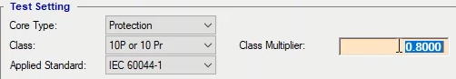
در بخش "Nominal Values" با توجه به نوع و کلاس "CT" مقادیر نامی مربوط به آن وارد می‌شود. در فیلد "Primary Current" جریان اولیه‌ی "CT"،"Secondary Current" جریان ثانویه‌ی، "Frequency" فرکانس نامی ، "Burden" توان ظاهری" و در فیلد "Max Rct" مقدار مقاومت ثانویه‌ در دمای مشخص شده بر روی پلاک آن (معمولا 75 درجه) وارد می‌شود. فیلد "Fs" یا "Security Factor" به معنی ضریب ایمنی "CT"ِ اندازه‌گیری بوده و نسبتِ حدِنامیِ جریان اولیه به جریان نامیِ اولیه تعریف می‌شود. توجه داشته باشید که مقدار "Fs" واقعی وابسته به بردن متصل شده به "CT" می‌باشد. در صورتی که بردن متصل شده به "CT" کمتر از بردن نامی آن باشد مقدار "Fs" بیشتر شده و "CT" در جریان بالاتری به اشباع می‌رود. برای مثال وقتی مقدار "Fs" یک "CT" 5 است، این "CT" در 5 برابر جریان نامی به اشباع می‌رود.
قریبا...
In “Nominal Values” section, the nominal values are entered according to the type and class of the “CT”. Primary current, secondary current, nominal frequency, apparent power and secondary resistance in the temperature specified on its plaque (usually 75 degrees) are entered in their related fields. “Fs” or “Security Factor” indicates the measuring “CT” security factor and is defined as the ratio of instrument limit primary current to the rated primary current. Note that the actual “Fs” value is dependent on the burden of the “CT”. If the burden connected to the “CT” is lower than its nominal burden, the “Fs” value is increased and the “CT” is saturated in higher current. For example, when the “Fs” of a “CT” is “5”, this “CT” is saturated in 5 times the nominal current.
Im Abschnitt "Nominal Values" werden die zugehörigen Nennwerte entsprechend der Art und Klasse des I-Wdl eingegeben. Primärstrom, Sekundärstrom, Nennfrequenz, Scheinleistung und Sekundärwiderstandswert in der auf der Plaque angegebenen Temperatur (in der Regel 75 Grad) werden in die zugehörigen Felder eingegeben. "Fs" oder "Security Factor" gibt den Sicherheitsfaktor der Messung vom I-Wdl an und der Anteil der Nennbewertung des Primärstroms zum primären Nominalstrom wird bestimmt. Beachten Sie, dass der tatsächliche Wert "Fs" von der Belastung abhängig ist, die mit dem I-Wdl verbunden ist. Wenn die mit dem I-Wdl verbundene Belastung niedriger ist als ihre Nominalbelastung, wird der Wert "Fs" erhöht und der I-Wdl in höherem Strom gesättigt. Wenn z. B. das "Fs" eines I-Wdl "5" ist, wird dieses I-Wdl in dem 5-fachen des Nennstroms gesättigt.
. En la sección "Valores nominales", los valores nominales se introducen según el tipo y la clase del "CT". La corriente primaria, la corriente secundaria, la frecuencia nominal, la potencia aparente y la resistencia secundaria en la temperatura especificada en su placa (normalmente 75 grados) se introducen en sus campos correspondientes. "Fs" o "Factor de seguridad" indica el factor de seguridad del "TC" de medición y se define como la relación entre la corriente primaria límite del instrumento y la corriente primaria nominal. Nótese que el valor real de "Fs" depende de la carga del "CT". Si la carga conectada al "TC" es inferior a su carga nominal, el valor de "Fs" aumenta y el "TC" se satura con una corriente mayor. Por ejemplo, cuando la "Fs" de un "CT" es "5", este "CT" está saturado en 5 veces la corriente nominal.
Bientôt disponible
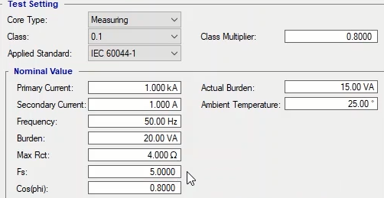
فیلد "ALF" یا "Accuracy Limit Factor" به معنی ضریب حد دقت "CT"ِ حفاظتی بوده و نسبتِ حدِ دقتِ جریان اولیه به جریانِ نامی تعریف می‌شود. مقدار "ALF" واقعی هم وابسته به بردن متصل شده به ثانویه‌ی "CT" حفاظتی می‌باشد و مقدار آن با افزایش "Burden" اتصالی، کاهش می‌یابد. در فیلد "Cos(phi)" ضریب توان "CT"، "Actual Burden"، (Burden) واقعی متصل شده به "CT"و در فیلد "Ambient Temperature" هم دمای محیط وارد می‌شود که به طور پیش‌فرض 25 درجه سانتی‌گراد است. اگر کلاس دقت "CT" از نوع "X or PX"، "PXR"، "TPX"، "TPY" و "TPZ" باشد گزینه‌هایی مانند "Exciting Current(Ie)"، "Kssc"، "Rb" و ... به بخش "Nominal Values" اضافه می‌شوند که این اطلاعات باید از روی پلاک "CT" وارد شوند. این موارد اطلاعاتی هستند که در تخمین نقطه زانویی برای تست اشباع استفاده می‌شوند. برای مشاهده نحوه تاثیرگذاری این پارامترها می‌توانید به زبانه Excitation Test بروید و با نگه داشتن نشانگر "Mouse" روی ولتاژ زانویی تخمینی، رابطه آن را ببینید.
قریبا...
“ALF” or “Accuracy Limit Factor” is defined as the proportion of accuracy limit of the primary current to the nominal current. The value of actual “ALF” is dependent to the burden connected to the protective “CT” secondary and its value decreases as the value of the connected “Burden” increases. “CT” Power factor, apparent power of the actual burden connected to the “CT” and the ambient temperature which equals 25C are entered in “Cos (phi)”, “Actual Burden” and “Ambient Temperature” fields respectively. If the “CT” accuracy level is “X or PX”, “PXR”, “TPX”, “TPY” and “TPZ”, options such as “Exciting Current (I_{e})”, “K_{ssc}”, “R_{b}”, etc. are added to “Nominal Values” section which should be entered from the “CT” plaque. This information is used to estimate the knee point for excitation test. To view how these parameters work you can go to “Excitation Test” tab and by holding the “Mouse” pointer on the estimated knee voltage, view its relation.
"ALF" oder "Accuracy Limit Factor" ist der Genauigkeitsgrenzwert des I-Wdl und ist definiert als Anteil der Genauigkeitsgrenze des Primärstroms zum Nennstrom. Der Wert des tatsächlichen "ALF" ist abhängig von der an den Sekundärstromwandler angeschlossenen Bürde, und sein Wert sinkt, wenn der Wert der angeschlossenen Bürde steigt. Leistungsfaktordes des I-Wdl, scheinbare Leistung der tatsächlichen Belastung, die mit dem I-Wdl verbunden ist, und der Umgebungstemperatur, die 25C entspricht, werden in die Felder "Cos (phi)", "Actual Burden" und "Ambient Temperature" eingegeben. Wenn die Genauigkeitsstufe des I-Wdl "X or PX", "PXR", "TPX", "TPY" und "TPZ" ist, werden dem Abschnitt "Nominal Values" Optionen wie "Exciting Current (Ie)", "Kssc", "Rb" usw. hinzugefügt, die von der Plakette des I-Wdl aus eingegeben werden sollten. Diese Informationen werden verwendet, um den Kniepunkt für den Sättigungstest zu schätzen. Um zu sehen, wie diese Parameter funktionieren, können Sie auf die Registerkarte "Excitation Test" gehen und den Mauszeiger auf der geschätzten Kniespannung halten, sehen Sie sich seine Beziehung an.
. El "ALF" o "Factor de Límite de Exactitud" se define como la proporción del límite de exactitud de la corriente primaria con respecto a la corriente nominal. El valor del "ALF" real depende de la carga conectada al secundario de protección "CT" y su valor disminuye a medida que aumenta el valor de la "Carga" conectada. El factor de potencia del "CT", la potencia aparente de la carga real conectada al "CT" y la temperatura ambiente que equivale a 25C se introducen en los campos "Cos (phi)", "Carga real" y "Temperatura ambiente" respectivamente. Si el nivel de precisión del "CT" es "X o PX", "PXR", "TPX", "TPY" y "TPZ", se añaden opciones como "Corriente excitante (Ie)", "Kssc", "Rb", etc. a la sección "Valores nominales" que deben introducirse desde la placa "CT". Esta información se utiliza para estimar el punto de rodilla para la prueba de excitación. Para ver cómo funcionan estos parámetros se puede ir a la pestaña "Prueba de excitación" y manteniendo el puntero del "ratón" sobre el voltaje estimado de la rodilla, ver su relación.
Bientôt disponible
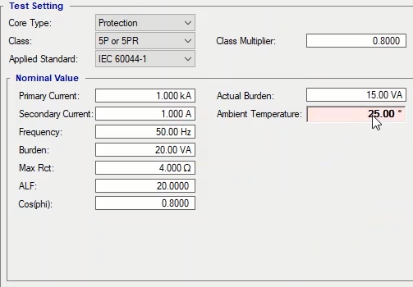
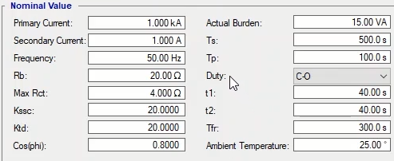
در بخش "Temperature Correction"، فیلد "Winding Material" نوع فلز به کار برده شده در ساخت سیم‌پیچ‌ها از بین دو گزینه "Copper" (مس) و "Aluminum" (آلومینیوم) انتخاب می‌شود. در فیلد "Winding Temp." دمای فعلی سیم‌پیچ "CT"، در فیلد "Reference Temp." دمای مرجع برای اندازه‌گیری مقدار مقاومت سیم‌پیچ‌ها وارد می‌شود تا برای اصلاح مقادیر اندازه‌گیری شده در دماهای مختلف استفاده شود. به طور معمول بر روی پلاک "CT" جلوی مقاومت سیم پیچ ثانویه، دمای مرجع هم نوشته شده که معمولا 75 درجه می‌باشد. در فیلد "Correction Factor" ضریب اصلاح دما با توجه به دمای فعلی محیط و دمای مرجع و همچنین جنس سیم‌پیج توسط نرم‌افزار محاسبه می‌شود که غیرقابل ویرایش می‌باشد. در مواردی ممکن است که در "Test Sheet" همراه "CT"، مقاومت سیم‌پیچ در دمایی غیر از دمای درج شده روی پلاک اندازه‌گیری شده باشد. اگر بخواهید مقدار این مقاومت را وارد کنید با زدن تیک گزینه "R Man.(Ref. Temp.)" می‌توانید مقاومت را وارد کنید در این صورت این مقاومت و دمای آن به عنوان مرجع درنظر گرفته می‌شود و در زبانه "Resistance Test" هم ستون "Temp. Manufacturer" به جدول نتایج اضافه شده که دمای اندازه‌گیری شده توسط کارخانه سازنده به ازای مقاومت محاسبه شده در این تست محاسبه و نمایش داده می‌شود.
قریبا...
In “Winding Material” field in “Temperature Correction” section, the material used in the coils is selected from among “Copper” and “Aluminum”. In “Winding Temp” field, the current temperature of the “CT” coil is entered. Also, in “Reference Temp.” field, the reference temperature is entered to measure the resistance value of the coils so it can be used to correct the values measured in different temperatures. Normally, the reference temperature is written on the “CT” plaque in front of the secondary coil resistance which usually equals 75 degrees. In “Correction Factor” field, the temperature correction factor is calculated in accordance with the ambient temperature, reference temperature as well as the material of the coil which is not editable. In some cases, in the “Test Sheet” which comes with the “CT”, the coil resistance is measured in a temperature other than the one mentioned on the plaque. If you wish to enter the value of this resistance, by checking “R Man.(Ref.Temp.)” option, you can enter the resistance. In this case, this resistance and its temperature are considered as the reference and are added to the results table in the “R Man.(Ref.Temp.)” column in “Resistance Test” tab that the temperature which is measured by the manufacturer is based on the resistance and is measured and showed in this test.
Im Feld "Winding Material" im Abschnitt "Temperature Correction" wird die Art des in den Spulen verwendeten Materials aus "Copper" und "Aluminium" ausgewählt. Im Feld "Winding Temp" wird die aktuelle Temperatur der Spule des I-Wdl eingegeben. Außerdem wird im Feld "Reference Temp." die Referenztemperatur eingegeben, um den Widerstandswert der Spulen zu messen, damit er zur Korrektur der bei verschiedenen Temperaturen gemessenen Werte verwendet werden kann. Normalerweise wird die Referenztemperatur auf die Plakette des I-Wdl vor dem sekundären Spulenwiderstand geschrieben, der in der Regel 75 Grad beträgt. Im Feld "Correction Factor" wird der Temperaturkorrekturfaktor entsprechend der aktuellen Umgebungstemperatur, der Referenztemperatur sowie dem nicht editierbaren Material der Spule gemessen. In einigen Fällen wird im "Test Sheet", das mit dem I-Wdl kommt, der Spulenwiderstand in einer anderen Temperatur als der auf der Plakette genannten gemessen. Wenn Sie den Wert dieses Widerstands eingeben möchten, können Sie den Widerstand eingeben, indem Sie die Option "R Man.(Ref.Temp.)" aktivieren. In diesem Fall gelten dieser Widerstand und seine Temperatur als Referenz und werden in der Ergebnistabelle in der Spalte "R Man.(Ref.Temp.)" im Register "Resistance Test" so ergänzt, dass die vom Hersteller gemessene Temperatur auf dem Widerstand basiert und bei diesem Test gemessen und angezeigt wird.
. En el campo "Material de bobinado" de la sección "Corrección de la temperatura", el material utilizado en las bobinas se selecciona entre "Cobre" y "Aluminio". En el campo "Temp. de bobinado" se introduce la temperatura actual de la bobina "CT". Además, en el campo "Reference Temp.", se introduce la temperatura de referencia para medir el valor de resistencia de las bobinas, de modo que pueda utilizarse para corregir los valores medidos en diferentes temperaturas. Normalmente, la temperatura de referencia se escribe en la placa "CT" delante de la resistencia de la bobina secundaria, que suele ser igual a 75 grados. En el campo "Factor de corrección", el factor de corrección de la temperatura se calcula en función de la temperatura ambiente, la temperatura de referencia y el material de la bobina que no se puede editar. En algunos casos, en la "Hoja de prueba" que viene con el "CT", la resistencia de la bobina se mide en una temperatura distinta a la mencionada en la placa. Si desea introducir el valor de esta resistencia, marcando la opción "R Man.(Ref.Temp.)", puede introducir la resistencia. En este caso, esta resistencia y su temperatura se consideran como la referencia y se agregan a la tabla de resultados en la columna "R Man.(Ref.Temp.)" en la pestaña "Prueba de resistencia" que la temperatura que mide el fabricante se basa en la resistencia y se mide y muestra en esta prueba.
Bientôt disponible
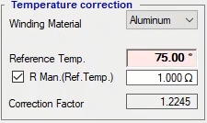
عدد وارد شده در فیلد "Number Of Period" کادر "RMS Accuracy"، نشان‌دهنده‌ی تعداد سیکل‌هایی است برای انجام محاسبات استفاده می‌شود. این عدد به صورت پیش‌فرض روی 1 تنظیم شده است هر چه تعداد سیکل‌ها بیشتر شود نرم‌افزار در حالت "AC" سیکل‌های بیشتر و در حالت "DC" زمان بیشتری را برای محاسبات در نظر می‌گیرد. با این کار حجم محاسبات زیاد شده و باعث کند شدن سرعت نرم‌افزار می‌شود اما نتیجه تست با دقت بهتری بدست می‌آید.
قریبا...
The number entered in “RMS Accuracy” box in “Number of Period” field, shows the number of cycles used for calculation. By default, this number is set at “1”. As the number of cycle’s increases, the software uses more cycles in “AC” mode and more time in “DC” mode for calculations. By doing so, the number of calculations increases and the software speed is decreased but the result of the test will be more precise.
Die im Feld "RMS Accuracy" im Feld "Number of Period" eingegebene Zahl zeigt die Anzahl der verwendeten Zyklen an. Standardmäßig ist diese Zahl auf "1" eingestellt. Wenn die Anzahl der Zyklen zunimmt, verwendet die Software mehr Zyklen im Modus "AC" und mehr Zeit im Modus "DC" für Berechnungen. Dadurch wird die Anzahl der Berechnungen zu groß und die Geschwindigkeit der Software wird verringert, aber das Ergebnis des Tests wird präziser sein.
. El número introducido en la casilla "Exactitud RMS" en el campo "Número de período", muestra el número de ciclos utilizados para el cálculo. Por defecto, este número se establece en "1". A medida que el número de ciclos aumenta, el software utiliza más ciclos en el modo "AC" y más tiempo en el modo "DC" para los cálculos. De esta manera, el número de cálculos aumenta y la velocidad del software disminuye, pero el resultado de la prueba será más preciso.
Bientôt disponible
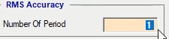
در کادر پایین صفحه هم با زدن گزینه "Add To Report" این اطلاعات وارد گزارش خروجی شده و پیغام "The Report was added to the list" نمایش داده می‌شود. می‌توان از نوار سمت راست با انتخاب پنجره "Report" گزارش خروجی را مشاهده کرد. با کلیک روی گزینه "Delete Report"، در پنجره‌ی "Delete From Report" گزارش اضافه شده از پنجره "Report" حذف می‌شود. اگر گزینه "Set as default" انتخاب شود، اطلاعات وارد شده به عنوان پش‌فرض ذخیره می‌شوند و با هر بار باز کردن روم "Current Transformer(CT)" این اطلاعات نمایش داده می‌شوند. برای فیلم‌های آموزشی این بخش یک CT حفاظتی 10P10 با نسبت تبدیل 1/500 ،فرکانس 50 هرتز و Burden 15 ولت‌آمپر تست خواهد شد.
قریبا...
By clicking “Add to Report” option at the bottom of the page, this information is added to the report and then a message saying “The Report was added to the list” is displayed. By selecting “Report” window from the right side strip, it is possible to view the report. By clicking on “Delete Report”, the report added from “Report” window is removed from “Delete from Report” window. If “Set as default” option is selected, the entered information is saved and set as default and by opening “Current Transformer (CT)” room, this information is displayed. For the instructional videos of this section, a 10P10 protective CT with 500/1 as turns ratio, 50 Hz as frequency and 15 VA as Burden is going to be tested.
Durch Auswahl der Option "Add to Report" im Feld unten auf der Seite werden diese Informationen zum Ausgabebericht hinzugefügt, und dann wird die Meldung "The Report was added to the list" angezeigt. Durch Auswahl des Fensters "Report" aus dem Kasten auf der rechten Seite ist es möglich, den Ausgabebericht anzusehen. Wenn Sie auf die Option "Delete Report" klicken, wird der aus dem Fenster "Report" hinzugefügte Bericht aus dem Fenster "Delete from Report" entfernt. Wenn die Option "Set as default" gewählt wird, werden die eingegebenen Informationen gespeichert und als Standard gesetzt, und beim Öffnen des Raumes "AMT Current Transformer" werden diese Informationen angezeigt. For the instructional videos of this section, a 10P10 protective CT with 500/1 as conversion ratio, 50 Hz as frequency and 15 Amps as Burden is going to be tested.
. Al hacer clic en la opción "Añadir al informe" en la parte inferior de la página, esta información se añade al informe y luego aparece un mensaje que dice "El informe se añadió a la lista". Al seleccionar la ventana "Informe" en la franja lateral derecha, es posible ver el informe. Al hacer clic en "Delete Report", el informe agregado de la ventana "Report" se elimina de la ventana "Delete from Report". Si se selecciona la opción "Set as default", la información introducida se guarda y se establece como predeterminada y al abrir la sala "Current Transformer (CT)", se muestra esta información. Para los videos instructivos de esta sección, se va a probar un TC de protección 10P10 con 500/1 como relación de giro, 50 Hz como frecuencia y 15 VA como carga.
Bientôt disponibl
